华北地区
- 根据下图回答问题。
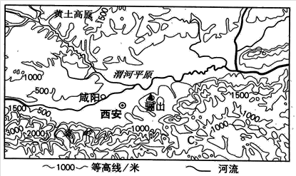
- 描述图中所示区域主要地形区的分布状况（3分）

- 描述黄河干流在此段的典型水文特征（3分）

- 秦岭是我国的重要的自然地理分界线，试举两例说明其地理意义（2分）

- 黄土高原现代土壤侵蚀的主要形式是______，简述其对本区及下游地区造成的危害（4分）

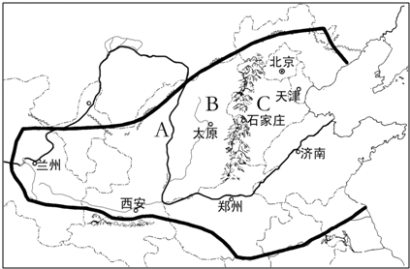
总结：华北地区的自然环境特点
在右图中画出华北地区主要纬度和经度
气候：
水文：
土壤：
生物：
地形：
华北地区

2．山西、陕西两省为我国北方主要农业区。阅读下列资料，完成相关问题。
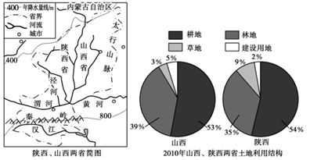
- 据图指出两省北部省界的特点，并说明该界线两侧农业生产方式的差异。（6分）

- 从土地利用状况分析两省可能产生的主要生态环境问题。（6分）

- 素有“八百里秦川”的渭河平原是该区域重要的耕作业区，分析其有利的自然条件。（8分）

（4）春旱是威胁渭河平原的主要气象灾害之一，试分析该地区春旱产生的原因。（8分）

总结：华北地区的社会经济发展
农业：
工业
生态环境：
交通：
华北地区

课后练一练
3．阅读图文完成下列问题：
2017年4月1日，中共中央、国务院印发通知，决定设立河北雄安新区。这是以习近平同志为核心的党中央作出的一项重大的历史性战略选择，是继深圳经济特区和上海浦东新区之后又一具有全国意义的新区，是千年大计、国家大事。设立雄安新区，对于集中疏解北京非首都功能，探索人口经济密集地区优化开发新模式，调整优化京津冀城市布局和空间结构，培育创新驱动发展新引擎，具有重大现实意义和深远历史意义。同时一定要保留一定宽度的农业带。
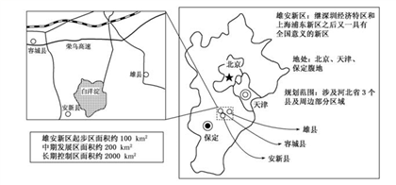
- 说出新区选在雄安的区位优势。（6分）

（2）该地区由于“干旱、盐碱、洪涝、风沙、低温”的原因，有大量中低产田 ，为了综合解决，创造了“鱼塘---台田”模式，创造了良好的经济效益，生态效益，社会效益。如下图。据图分别说明各项问题的针对性解决措施 。（6分）
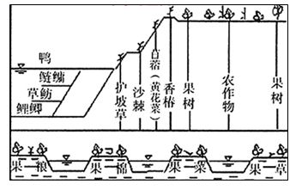
- 新区周边要保留一定宽度的农业带，试说明其主要意义。（6分）

1．北部黄土高原；中部渭河平原（谷地）；南部秦岭 流量季节变化大 含沙量大 有结冰期 一月份0度等温线 亚热带和暖温带分界线 水田和旱地的分界线 形式：水土流失（流水侵蚀） 危害：（对本区）土地贫瘠，农业低产；（对下游）抬高河流下游地区河床，增加防洪难度；水库淤积，降低蓄洪标准和供水效益
【解析】整体分析：图示地形区北部是黄土高原，中部渭河平原，南部秦岭。河流水文特征，主要从流量、含沙量、结冰期、汛期等方面分析。水土流失导致本区土壤肥力下降，导致下游泥沙淤积，防洪难度大，洪水威胁增大。
（1）图中所示区域主要地形区的分布状况，北部是黄土高原，中部渭河平原或谷地，南部秦岭。
（2）黄河干流在此段位于温带季风气候区，降水季节变化大，水土流失严重。河流典型水文特征是流量季节变化大、含沙量大、有结冰期。
（3）秦岭是我国的重要的自然地理分界线，其地理意义是一月份0度等温线，亚热带和暖温带分界线，水田和旱地的分界线等。
（4）黄土高原现代土壤侵蚀的主要形式是受流水侵蚀，形成水土流失。对本区的危害是导致土地贫瘠，农业低产。对下游的危害是抬高河流下游地区河床，增加防洪难度。水库淤积，降低蓄洪标准和供水效益。淤浅河道，影响航运。
2．（1）特点：大致与400毫米年等降水量线一致（与我国农耕区与牧区的分界线大致相当）。
差异：东南部为黄土高原，年降水量大于400毫米，适宜发展耕作业；西北部为内蒙古高原，年降水量小于400毫米，适宜发展畜牧业。
（2）两省土地利用以耕地为主，而由于地处黄土高原，土质疏松，过度开发耕地容易加重水土流失，使土壤肥力下降；该区域主要为旱地，水资源少，春旱严重，农业灌溉需水量大易引发水资源短缺。
（3）地处温带季风气候区，夏季降水集中，雨热同期；地势低平；土壤肥沃；灌溉便利。
（4）春季气温回升快，风力大，蒸发量大；雨季未到，降水少；农作物返青，生长需水量大。
【解析】(1)400毫米年等降水量线大致是我国农耕区与牧区的分界线，年等降水量大于400mm地区以农耕区为主，年等降水量小于400mm地区以牧区为主。
(2)山西和陕西均位于黄土高原，耕地比重大，会造成植被破坏，诱发水土流失，造成水资源短缺；耕地比重大而降水不足，灌溉用水多，加剧用水紧张，产生一系列的生态环境问题。
(3)耕作区的自然条件主要从地形、气候、水源、土壤等方面评价。
(4)渭河平原的春旱与我国华北平原的春旱有相似之处：这个时期锋面雨带未推进到此地，降水少，同时气温回升快，蒸发旺盛使得旱灾加剧。
3．（1）①交通便捷通畅，有多条高速公路、铁路，可比较快地基本形成与北京、天津、石家庄半小时的通勤圈。②生态环境优良、资源环境承载力较强，拥有华北平原最大的淡水湖白洋淀等③白洋淀等水资源比较丰富，可满足区域生态用水需求。④现有开发程度较低，发展空间比较充裕，具备高起点高标准开发建设的基本条件 （2）①核心是将平原改造成鱼塘---台田，进行引淡淋盐，井排井灌解决土地盐碱化；②洪涝时，鱼塘可以蓄水淋盐，台田还可以防涝；③干旱时，鱼塘可以取水灌溉；④低温时，鱼塘可以防冻；⑤台田坡面种植“林--灌---草”可以防风沙侵袭 （3）①缓解城市热岛效应；②发展城郊农业，满足周边城市蔬菜、花卉、乳肉蛋等新鲜农产品的需求；③就地解决搬迁农村的剩余劳动力；④也是建设生态城市的必然元素
【解析】考查雄安的区位优势，“鱼塘---台田”模式的作用，新区周边保留一定的农业带的作用。
（1）雄安的区位优势在于地处京津冀腹地，区位优势明显，交通便捷，自然环境良好，白洋淀等水资源、土地资源等资源环境承载能力比较强，现有开发程度较低，发展空间比较充裕等。
（2）“鱼塘---台田”模式综合解决了“干旱、盐碱、洪涝、风沙、低温”，核心是将平原改造成鱼塘---台田，进行引淡淋盐，井排井灌解决土地盐碱化；可以防治旱涝，洪涝时，鱼塘可以蓄水淋盐，台田还可以防涝，干旱时，鱼塘可以取水灌溉；可以防低温，低温时，鱼塘可以防冻；可以防风沙，台田坡面种植“林--灌---草”可以防风沙侵袭等。
（3）新区周边保留一定宽度的农业带可以缓解城市热岛效应，发展城郊农业，就地解决农村剩余劳动力，还可以用生态城市的理念去思考，是建设生态城市的必然元素等。

